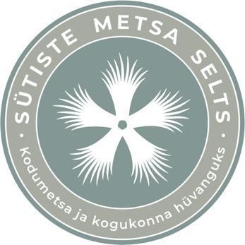

Riigimetsa Majandamise Keskus
rmk@rmk.ee
22. aprill 2024

SELGITUSNÕUE NR 34

Asjaolud.

Aastal 2018 valmis Keskkonnaministeeriumi tellimusel advokaadibüroo Nove koostatud “Keskkonnavaldkonna korruptsiooniriske kaardistav ning korruptsiooni ja pettusi vältivate meetmete uuringu” lõpparuanne. Selle uuringu peatükk “Riigihanked” lk 16:
“Kõige probleemsem ning teoreetiliselt korruptsiooniriskidele avatum on hangete teostamise protsess Riigi Metsamajandamise Keskuses (edaspidi RMK). Tegemist on võrreldes teiste KeM-i haldusala asutustega oluliselt erineva hankekorraga. Nii on hankekorra üldsätetes viidatud riigihangete läbiviimise üldpõhimõtete järgimisele, kuid samas on hankekorras endas sätteid, mis võivad olla mainitud üldpõhimõtetega vastuolus. Oluline on märkida, et RMK ei teosta hankeid RTK kaudu.”

Küsimused.

1. Kas RMK ei teosta hankeid Riigi Tugiteenuste Keskus (RTK) kaudu ka käesoleval ajal?
2. Mis põhjusel ja kelle volitusel on RMK-le tehtud hangetes osalemiseks viidatud dokumendis välja toodud erisus?
3. Samas on hankeid, mis RMK teostab läbi Riigihangete Registri; näit. “Nõmme - Mustamäe MKA treppide rekonstrueerimistööd,” viitenumber 266699. Millest sõltub see, kas hange viiakse läbi rik.ee keskkonnas või mitte?

Vastus palun saata:

Kaire Jakobson
MTÜ Sütiste Metsa Selts
Juhatuse liige
sytistemetsaselts@gmail.com

E. Heldna, J. Järve jt. Keskkonnavaldkonna korruptsiooniriske kaardistav ning korruptsiooni ja pettusi vältivate meetmete uuring. Lõpparuanne. Tallinn, 2018: https://www.etag.ee/wp-content/uploads/2018/08/Uuring.keskkonnavaldkonna-korruptsioon.NOVE-CentAR.2018-05-28.CLEAN_.pdf

